JUDEŢUL TIMIŞ
CONSILIUL JUDEŢEAN TIMIȘ
CALENDARUL
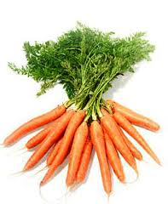
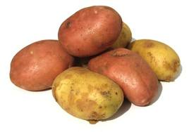
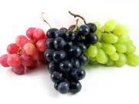
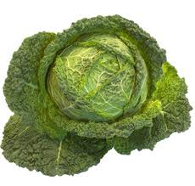
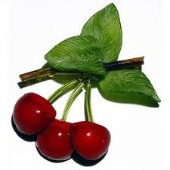
PIEŢELOR ŞI TÂRGURILOR DIN JUDEŢUL TIMIŞ ÎN ANUL 2023

Nr.  crt. | MUNICIPIUL,  ORAŞUL,  COMUNA | Denumirea pieţei | Forma de manifestare – perioada când se organizează
 |  |  | Piaţa agroalimentară | Târg de animale | Târg mixt
1 | Municipiul Timişoara | Piaţa de Gros | luni - sâmbătă
 |  | Piaţa Badea Cârţan | Zilnic
 |  | Piaţa Iosefin | Zilnic
 |  | Piaţa 700 | Zilnic
 |  | Piaţa Dacia | Zilnic
 |  | Piaţa Lipovei | Zilnic
 |  | Piaţa Doina | Zilnic
 |  | Piaţa Giroc | Zilnic
 |  | Piaţa Mehala II | luni - sâmbătă
 |  | Piaţa Volantă Stadion | miercuri şi sâmbătă
 |  | Piaţa Volantă Soarelui | marţi, joi, sâmbătă
2 | Municipiul Lugoj | Piaţa Timişul | Zilnic
3 | Oraşul Ciacova | Târg mixt |  |  | Lunar - ultima duminică din lună
4 | Oraşul Deta | Piaţa agroalimentară | Săptămânal - duminică
5 | Oraşul Făget | Piaţa agroalimentară | Săptămânal - marţi, vineri
6 | Oraşul Gătaia | Micropiaţa agroalimentară | Zilnic
7 | Oraşul Jimbolia | Piaţa agroalimentară | Săptămânal - miercuri, sâmbătă |  | Ocazional
8 | Oraşul Recaş | Piaţa agroalimentară | Săptămânal |  | Săptămânal
9 | Oraşul Sânnicolau Mare | Piaţa agroalimentară, Strada Miron Costin | Săptămânal  Marţi - duminică |  | Săptămânal – sâmbătă  (SECOND-VINTAGE)
10 | Comuna Balinţ | Târg mixt |  |  | Bilunar-prima şi a 3-a joi
11 | Comuna Biled | Piața Biled | Săptămânal - vinerea
12 | Comuna Bethausen | Piaţa agroalimentară | Săptămânal - joi
13 | Comuna Cărpiniş | Piaţa comunală |  |  | Săptămânal - sâmbătă
14 | Comuna Cenad |  |  |  | Săptămânal
15 | Comuna Checea | Piaţa volantă | Săptămânal – vineri
16 | Comuna Comloşu Mare | Piaţa Centrală | Săptămânal - marţi şi vineri
17 | Comuna Curtea | Târgul Curţii |  |  | Bianual – 21 mai şi 14 septembrie
18 | Comuna Dudeștii Noi | Piața volantă | Săptămânal - marți
19 | Comuna Dudeştii Vechi | Piaţa Agroalimentară | Săptămânal - sâmbătă
20 | Comuna Dumbrăviţa | Piaţa agroalimentară | Zilnic
21 | Comuna Giroc | Piața agroalimentară Giroc | Săptămânal
 |  | Piața agroalimrntară Chișoda | Săptămânal
22 | Comuna Giulvăz | Piața agroalimentară | Săptămânal -sâmbăta
23 | Comuna Iecea Mare | Târg comunal |  |  | Săptămânal
24 | Comuna Jamu Mare | Piaţa agroalimentară |  |  | Săptămânal - joi
25 | Comuna Lenauheim | Piaţa Lenauheim | Săptămânal - joi
 |  | Piaţa Bulgăruş | Săptămânal - miercuri
 |  | Piaţa Grabaţ | Săptămânal - marţi
26 | Comuna Liebling | Piața Liebling |  |  | Săptămânal -duminică
27 | Comuna Livezile | Piața agroalimentară | Săptămânal - vineri
28 | Comuna Lovrin | Piaţa agroalimentară |  |  | Săptămânal - duminică
29 | Comuna Moşnita Noua | Piaţa agroalimentară | Săptămânal – joi şi duminică
30 | Comuna Nițchidorf | Piața agroalimentară | Săptămânal
31 | Comuna Orţişoara | Piaţa agroalimentară |  |  | Săptămânal - sâmbătă
32 | Comuna Parța | Piaţa agroalimentară | Săptămânal - vineri, sâmbătă, duminică
33 | Comuna Peciu Nou | Piaţă agroalimentară | marţi-vineri
34 | Comuna Sânmihaiu Român | Piaţa agroalimentară | Săptămânal
35 | Comuna Sânpetru Mare | Piața Sânpetru Mare | Săptămânal - sâmbăta
 |  | Piața Igriș | Săptămânal - miercuri
36 | Comuna Teremia Mare | Piaţa agroalimentară |  |  | Săptămânal - joi
37 | Comuna Tomeşti | Piaţa „Padeş“ | Zilnic
38 | Comuna Tomnatic | Piaţa agroalimentară | Săptămânal - sâmbătă
39 | Comuna Topolovăţu Mare | Piaţa comunală |  |  | Săptămânal - vineri
40 | Comuna Variaş | Piaţa agroalimentară | Săptămânal

